PKP Polskie Linie Kolejowe S.A.
Biuro Komunikacji i Promocji
ul. Targowa 74, 03-734 Warszawa
tel. + 48 22 473 30 02
fax + 48 22 473 23 34
rzecznik@plk-sa.pl
www.plk-sa.pl

Gorzów Wielkopolski, 10 maja 2019 r.

Informacja prasowa
Znów w Gorzowie Wielkopolskim z pociągów na estakadzie zobaczymy miasto
Trwają ostatnie prace na estakadzie w Gorzowie Wielkopolskim. Za miesiąc historycznym obiektem, ale wzmocnionym i dostosowanym do współczesnych potrzeb kolei, pojadą pociągi. Modernizacja, realizowana jest przez PKP Polskie Linie Kolejowe S.A. za 126 mln zł, przy współfinansowaniu ze środków unijnych POIiŚ. Inwestycja ułatwi i zwiększy możliwość podróży w regionie i mieście .
Pociągi z prędkością do 120 km/h pojadą zmodernizowaną estakadą od 9 czerwca. Sprawny i bezpieczny ruch zapewnią nowoczesne urządzenia sterowania. Przygotowany jest ponad
2 km odcinek nowego toru z bezpodsypkową nawierzchnią. Specjalne maty wygłuszające mają ograniczyć hałas. Wzmocniony obiekt ma większą wytrzymałość. Gruntownie odnowiono pięć wiaduktów estakady, a właściwe wykonanie prac potwierdziły próby obciążeniowe. Poprawa estetyki i odtworzone historyczne elementy balustrad powodują, że obiekt dobrze wpisze się w nadwarciańską panoramę Gorzowa.
Winda, wiaty, informacja, monitoring na stacji Gorzów Wielkopolski
Podróżnym wyższy komfort obsługi zapewnią zmodernizowane perony. Na peronie nr 1 ułożono nową nawierzchnię ze ścieżkami naprowadzającymi. Całkowicie przebudowany został nieczynny peron nr 2. Wykonawca kończy montaż nowej wiaty. Z myślą o podróżnych przygotowano tablice informacyjne wyświetlające bieżące komunikaty o przyjazdach
i odjazdach pociągów. Osobom o ograniczonej możliwości poruszania się winda ułatwi dostęp do peronu. Bezpieczeństwo poprawi monitoring i nowoczesne oświetlenie LED.
Podróżni pojadą z nowej platformy w kierunku Krzyża i dalej w stronę Piły lub Poznania, albo w kierunku Kostrzyna. Komunikację na stacji ułatwi przestronne przejście podziemne
z budynku dworca na perony. Wzmocniono w nim ściany i sufity. Kończy się układanie kafli podkreślających historyczny charakter obiektu.
Na stacji gotowe są także nowe tory i rozjazdy, które ułatwią mijanie się pociągów
na jednotorowym odcinku linii kolejowej.

W maju skończą się prace wykończeniowe w części nisz estakady. Uzupełniono w nich brakujące elementy, wymienione zostały instalacje. Pomieszczenia będą sukcesywnie przekazywane najemcom, prowadzącym działalność wpisującą się w charakter nadwarciańskich bulwarów. Prace w niszach planowane są do września.
Mury, tory i nowy przystanek
Renowacja estakady była skomplikowanym zadaniem ze względu na charakter i położenie obiektu w ścisłym centrum miasta. Konieczne było przeprowadzenie dodatkowych
i czasochłonnych prac, których nie można było przewidzieć.
W ramach projektu PKP Polskich Linii Kolejowych S.A. gruntownie przebudowano estakadę, zachowując jej historyczne walory. Wymieniono ok. 3 km toru, pozostawiając możliwość elektryfikacji linii i dobudowania drugiego toru. Wyremontowano 51 nisz i pięć stalowych wiaduktów nad ulicami: Herberta, Chrobrego, Wodną i Garbary oraz w rejonie ul. Spichrzowej. Prace objęły też ściany estakady i wzmocnienie murów oporowych.
Nowy przystanek Gorzów Wielkopolski Wschodni, który powstał w ramach inwestycji w 2017r., ułatwił mieszkańcom dostęp do kolei.
Estakada w Gorzowie Wielkopolskim jest jednym z najdłuższych tego typu obiektów
w Polsce. Powstała w latach 1905 – 1914. Ze względu na swój historyczny charakter została wpisana do rejestru zabytków. Ma ogromne znaczenie dla komunikacji kolejowej między Tczewem a Kostrzynem.
PKP Polskie Linie Kolejowe S.A. modernizują obiekt w ramach projektu
„Poprawa stanu technicznego obiektów inżynieryjnych etap I – Modernizacja estakady kolejowej w Gorzowie Wielkopolskim”. Wartość prac to ponad 126 mln zł.
Projekt ma 86 mln zł dofinansowania z Unii Europejskiej w ramach Programu Operacyjnego Infrastruktura i Środowisko.
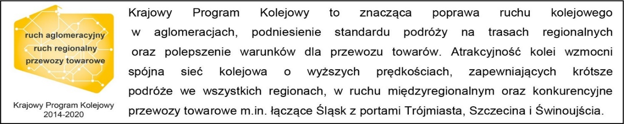
Kontakt dla mediów:
Mirosław Siemieniec
Rzecznik prasowy
PKP Polskie Linie Kolejowe S.A.
rzecznik@plk-sa.pl;
tel.: 694 480 239

